Лабораторная работа №13

Колосова Кристина Александровна

# Цель работы

Изучить основы программирования в оболочке ОС UNIX. Научиться писать более сложные командные файлы с использованием логических управляющих конструкций и циклов

**Выполнение лабораторной работы**

1. Написан командный файл, реализующий упрощённый механизм семафоров. Командный файл в течение некоторого времени t1 дожидактся освобождения ресурса, выдавая об этом сообщение, а дождавшись его освобождения, использует его в течение некоторого времени t2<>t1, также выдавая информацию о том, что ресурс используется соответствующим командным файлом (процессом).

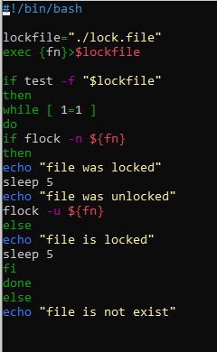

*Рис. 1. Командный файл*

1. Реализовать команду man с помощью командного файла. Изучите содержимое каталога /usr/share/man/man1. В нем находятся архивы текстовых файлов, содержащих справку по большинству установленных в системе программ и команд. Каждый архив можно открыть командой less сразу же просмотрев содержимое справки.

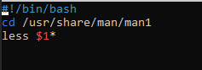

*Рис.2 командный файл 2.*

Командный файл должен получать в виде аргумента командной строки название команды и в виде результата выдавать справку об этой команде или сообщение об отсутствии справки, если соответствующего файла нет в каталоге man1.

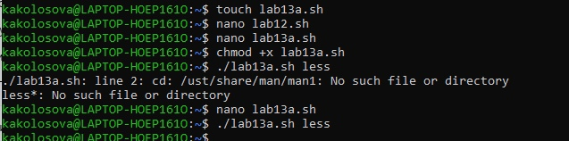

*Рис. 3 проверка с аргументом less*

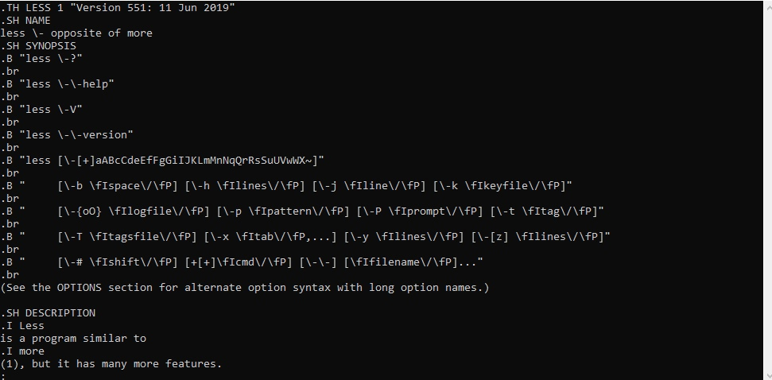

*Рис. 4 результат*

1. Используя встроенную переменную $RANDOM, напишите командный файл, генерирующий случайную последовательность букв латинского алфавита. Учтите, что $RANDOM выдаёт псевдослучайные числа в диапазоне от 0 до 32767

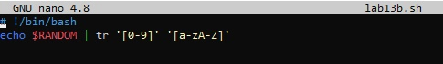

*Рис. 5 код*

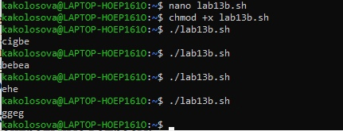

*Рис. 6. Результат*

# Выводы

Изучила основы программирования в оболочке ОС UNIX. Научилась писать более сложные командные файлы с использованием логических управляющих конструкций и циклов.

# Библиография

[26.6. Семафоры. Linux: Полное руководство (wikireading.ru)](https://it.wikireading.ru/14116)

[Команда tr в Linux с примерами | UNLIX](https://unlix.ru/komanda-tr-v-linux-s-primerami/)